Chapitre – Pythagore et les racines carrées

L’élève sera capable …

- de définir la racine carrée d’un nombre positif page 1
- d’énoncer le théorème de Pythagore page 3
- d’utiliser le théorème de Pythagore pour déterminer la longueur d’un côté d’un triangle rectangle pages 3 à 5
- d’énoncer la réciproque du théorème de Pythagore page 6
- d’utiliser la réciproque du théorème de Pythagore pour vérifier si un triangle est rectangle pages 6 et 7

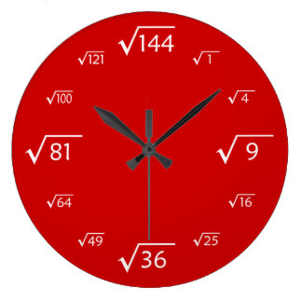

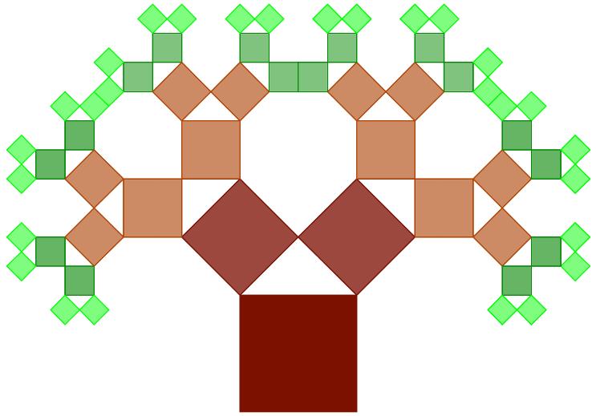

Chapitre 1 – Pythagore et les racines carrées

De nouveaux nombres : ………………………………

Découverte
Tu dois construire un carré dont l’aire est 9 cm². Quelle est la longueur du côté de ce carré ?

Tu dois construire un carré dont l’aire est 8 cm². Quelle est la longueur du côté de ce carré ?

Définition

A CONNAITRE
…………………………………………………………………………………………………………………………………………………
…………………………………………………………………………………………………………………………………………………
…………………………………………………………………………………………………………………………………………………
……………………………………………………………………………………………………………………………………………

Remarques

- $\sqrt{a}$ se lit ……………………………………………………………………………………………………………………………
- $- \sqrt{a}$ se lit …………………………………………………………………………………………………………………………
- Dans l’expression $\sqrt{a}$, a est le ………………………… et est le …………………………………
- Un nombre strictement négatif n’a pas de racine carrée !!
Ex : $\sqrt{-81}$ n’existe pas car impossible de trouver un nombre élevé au carré
donnant un nombre négatif !
- Le radical doit couvrir tout le radicand
- Écriture incorrecte : ………………………………………………
- Écriture correcte : …………………………………………………
- Il est utile de connaitre les 20 premiers carrés parfaits
……… = 1² | ……… = 6² | ……… = 11² | ……… = 16²
……… = 2² | ……… = 7² | ……… = 12² | ……… = 17²
……… = 3² | ……… = 8² | ……… = 13² | ……… = 18²
……… = 4² | ……… = 9² | ……… = 14² | ……… = 19²
……… = 5² | ……… = 10² | ……… = 15² | ……… = 20²

1.4 Propriétés
Calcule.
a) $\sqrt{4.9}=$……………………………… et $\sqrt{4}. \sqrt{9}=$……………………………………………
Que peux-tu en déduire ?
……………………………………………………………………………………………………………………………………………………………………………………………………………………………………………………………………………………………………
La racine carrée du produit de deux nombres positifs est égale au ……………………………………………………………………………………………………………………………………………………………………………………………………………………………………………………………………………………………………

1.5 Simplification

1.5.1 Découverte

Tu sais, à présent, que la racine carrée d’un produit de nombres positifs est égale au produit de leurs racines carrées.
Ex : $\sqrt{21}=\sqrt{7}. \sqrt{3}$
Grâce à cette propriété, tu peux facilement simplifier une racine carrée…

Comment simplifier une racine carrée ?

Tu dois remplacer le radicand par un produit de facteurs en faisant apparaitre le carré parfait le plus grand possible.
On utilise alors la propriété de la racine d’un produit pour simplifier l’écriture.

Ex : $\sqrt{75}= \sqrt{25.3}= \sqrt{25}. \sqrt{3}= 5\sqrt{3}$
$\sqrt{150}= \sqrt{25.6}= \sqrt{25}. \sqrt{6}= 5\sqrt{6}$

Rmq : après simplification, n vérifie si la racine carrée obtenue est encore simplifiable. Si oui, on remplace le radicand par un nouveau produit.

1.5.2 Exercices

1) Décompose chaque nombre ci-dessous en un produit de deux nombres, en veillant à ce que l’un des deux soit un carré parfait le plus grand possible.

12 = | 120 = | 80 =
8 = | 75 = | 98 =
24 = | 18 = | 72 =
50 = | 60 = | 500 =

2) Simplifie les racines carrées suivantes.

$\sqrt{32}=$……………………………………………………………………………………………………………………………………

$\sqrt{27}=$……………………………………………………………………………………………………………………………………

$\sqrt{48}=$……………………………………………………………………………………………………………………………………

$\sqrt{125}=$……………………………………………………………………………………………………………………………………

$\sqrt{90}=$……………………………………………………………………………………………………………………………………

$\sqrt{200}=$……………………………………………………………………………………………………………………………………

$\sqrt{300}=$……………………………………………………………………………………………………………………………………

$\sqrt{250}=$……………………………………………………………………………………………………………………………………

$\sqrt{1000}=$…………………………………………………………………………………………………………………………………

$\sqrt{20}=$……………………………………………………………………………………………………………………………………

$\sqrt{108}=$……………………………………………………………………………………………………………………………………

$\sqrt{45}=$…………………………………………………………………………………………………………………………………

1.6 Exercices

1) Calcule sans utiliser ta calculatrice

$\sqrt{16}$ = …………………… $\sqrt{10 000}$ = …………………… $\sqrt{0}$ = ……………………..
$\sqrt{1}$ = …………………….. $\sqrt{121}$ = ……………………….. $\sqrt{0,25}$ = ……………………….

2) De quels nombres, les nombres proposés sont-ils les carrés ? Justifie

a) 169 b) 225 c) 9²
d) 400 e) 289

3) Détermine les radicands des racines carrées.
$\sqrt{AAAAAAAAAAAA }$= 3 $\sqrt{AAAAAAAAAAAA }$= 7
$\sqrt{AAAAAAAAAAAA }$= 11 $\sqrt{AAAAAAAAAAAA }$= 10
$\sqrt{AAAAAAAAAAAA }$= 16 $\sqrt{AAAAAAAAAAAA }$= 2,5
$\sqrt{AAAAAAAAAAAA }$= 0,6 $\sqrt{AAAAAAAAAAAA }$= 0,01

4) Simplifie les racines carrées suivantes.

$\sqrt{12}$ = …………………… $\sqrt{3²}$ = ……………………
$\sqrt{160}$ = …………………… $\sqrt{72}$ = ……………………
$7\sqrt{125}$ = …………………… $\sqrt{7^{2}.3}$ = ……………………
5) Associe chaque racine carrée à sa forme simplifiée.
$$\sqrt{32}$$ |  |  | 2$\sqrt{2}$
$$\sqrt{50}$$ |  |  | 2$\sqrt{5}$
$$\sqrt{20}$$ |  |  | 4$\sqrt{2}$
$$\sqrt{8}$$ |  |  | 5$\sqrt{2}$

Théorème de Pythagore

Découverte

Matériel : dans l’enveloppe tu y trouveras…
- 1 carré blanc de 5 cm de côté
- 4 triangles blancs de côté 3 cm, 4 cm et 5 cm
- 4 triangles rouges de côtés 3cm, 4cm et 5 cm
- 1 carré rouge de 3 cm de côté
- 1 carré rouge de 4 cm de côté

En assemblant toutes les figures de même couleur, construis 2 nouveaux carrés. Dès que tu as trouvé la solution, fait le schéma des 2 carrés ci-dessous :

Carré rouge Carré blanc

A présent, positionne sur ton banc, les 3 carrés autour d’un des triangles et représente cette situation ci-dessous.

Maintenant, écris sur chacun des côtés du triangle leur longueur (« a », « b » et « c ») et, dans chacun des carrés, leur aire.

Ce triangle est un triangle particulier. Il s’agit d’un triangle ………………………………

Enoncé du théorème de Pythagore

- En termes de longueurs

A CONNAITRE
…………………………………………………………………………………………………………………………………………………
…………………………………………………………………………………………………………………………………………………
…………………………………………………………………………………………………………………………………………………
………………………………………………………………………………………………………………………………………………

Applications

Ex 1 : Pour chacun des triangles rectangles ci-dessous, écris la relation de Pythagore.
a) 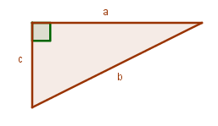 | 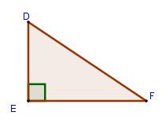  b) | 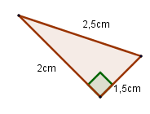  c)

Ex 2 : Sachant que le triangle ABC est rectangle en A, complète les tableaux ci-dessous.
 | |AB| | |AC| | |BC|
1) | 7 | 8
2) | 9 |  | 12
3) |  | 4 | 16

Ex 3 : L’extrémité d’une échelle de 7 m de long est appuyée contre un mur vertical et son pied est à 2 m du mur.
Calcule la hauteur du point d’appui du sommet de l’échelle contre le mur.

Ex 4 : Le dessin ci-dessous montre une partie du pignon d’une maison.
Rechercher la valeur de b (au dixième près)

2,7 m

4 m

Ex 5 : Le schéma de la charpente d’un hangar est donné ci-dessous.
Calculer la hauteur de A par rapport à BC (au centième près)
A

2m
2 m
2 m

2 m
3 m

Ex 6 : Pour couvrir le toit du petit atelier, il faut prévoir 20 tuiles au m².
Calcule la quantité de tuiles qu’il faut acheter

3m

8m

Ex 7 : Les points A et B sont situés sur les versants opposés d’un canal. On veut les connecter par un câble aérien. On sait que la distance horizontale entre A et B est de 422 m et on sait aussi qu’ils sont situés respectivement à 243 m et
176 m au-dessus du niveau de l’eau du canal.
Recherche la longueur du câble (au centième près)

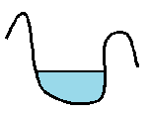

Ex 8 : Le schéma ci-dessous montre un cric qui sert à soulever une voiture. Lorsqu’on tourne la manivelle, les points O et S se rapprochent et le point P s’élève. Chacune des 4 barres [PO], [OR], [RS] et [SP] mesure 25 cm.
- Calcule la hauteur de P au-dessus de R quand O et S sont distants de 40 cm.
- Quelle est la distance entre O et S quand P est 20 cm au-dessus de R ?
(tout arrondir au dixième près)
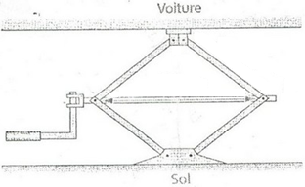

Réciproque du théorème de Pythagore

Découverte
Sur une corde, 13 traits équidistants. Ferme-la en faisant coïncider le premier et le 13e trait. Tu obtiens donc une corde fermée sur laquelle on peut compter 12 intervalles de même longueur. En tendant la corde, il est possible de former des triangles dont les sommets coïncident avec un des traits.
Combien de triangles peux-tu construire ? Dans chaque cas, précise la nature du triangle ainsi que le nombre d’intervalles sur chacun des côtés.

Enoncé du théorème de la réciproque de Pythagore

A CONNAITRE
…………………………………………………………………………………………………………………………………………………
…………………………………………………………………………………………………………………………………………………
…………………………………………………………………………………………………………………………………………………
………………………………………………………………………………………………………………………………………………

Applications
Ex 1 : Dans chaque cas, vérifie si le triangle est rectangle et précise le sommet de l’angle droit.
- $\left|AB\right|=6$ $\left|BC\right|=7$ $\left|AC\right|=10$

- $\left|AB\right|=13$ $\left|BC\right|=11$ $\left|AC\right|=5$

- $\left|AB\right|=9$ $\left|BC\right|=6$ $\left|AC\right|=7$

- $\left|AB\right|=4$ $\left|BC\right|=4$ $\left|AC\right|=\sqrt{30}$

Ex 2 : Sébastien fabrique une étagère. Il réalise un plan sur lequel il indique les mesures à prendre. Une fois l’étagère montée, il y dépose une bille.
Celle-ci reste-t-elle en place ?
Dessin :

Ex 3 : Dans la figure ci-contre, le triangle PQC est-il rectangle ? Justifie
Dessin :

